昔覚ゆる甲府城展―築城技術と甲州大工文化－
開催報告

4月8日（金）～17日（日）まで甲府城稲荷櫓にて「第3回昔覚ゆる甲府城展」を開催しました。
展示では、築城技術と甲州大工文化をテーマに今まであまり取り上げてこなかった大工の世界に着目し、紹介しました。大工道具や古文書等の展示を通じて山梨の大工文化を多くの方々に知ってもらう機会となりました。
今回は、東北地方太平洋沖地震の影響により、信玄公祭りの中止や、信玄公祭りの期間中に行ってきた２日間の開館時間延長が節電対策のため自粛となり、甲州寺子屋講演会や木工・石工技術のデモンストレーションといったイベントも中止となりました。そのような状況の中で、開催期間中には約2100名の来場者がありました。
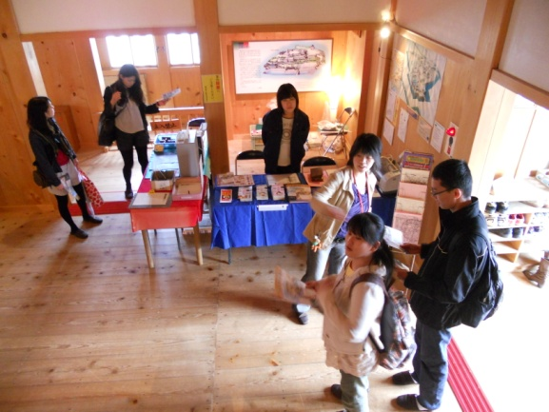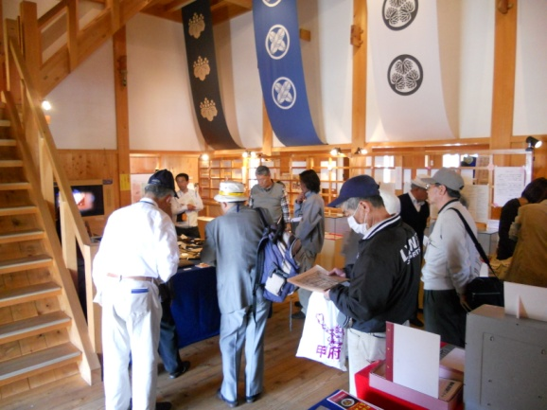
受付のようす ハンズオンコーナー
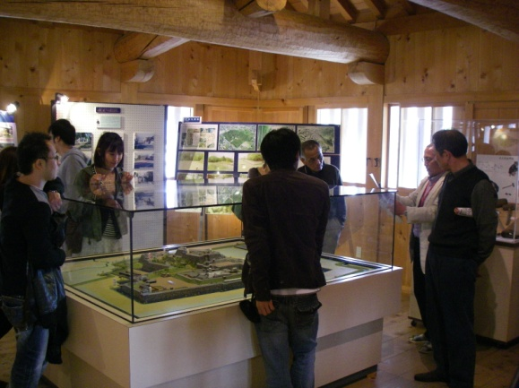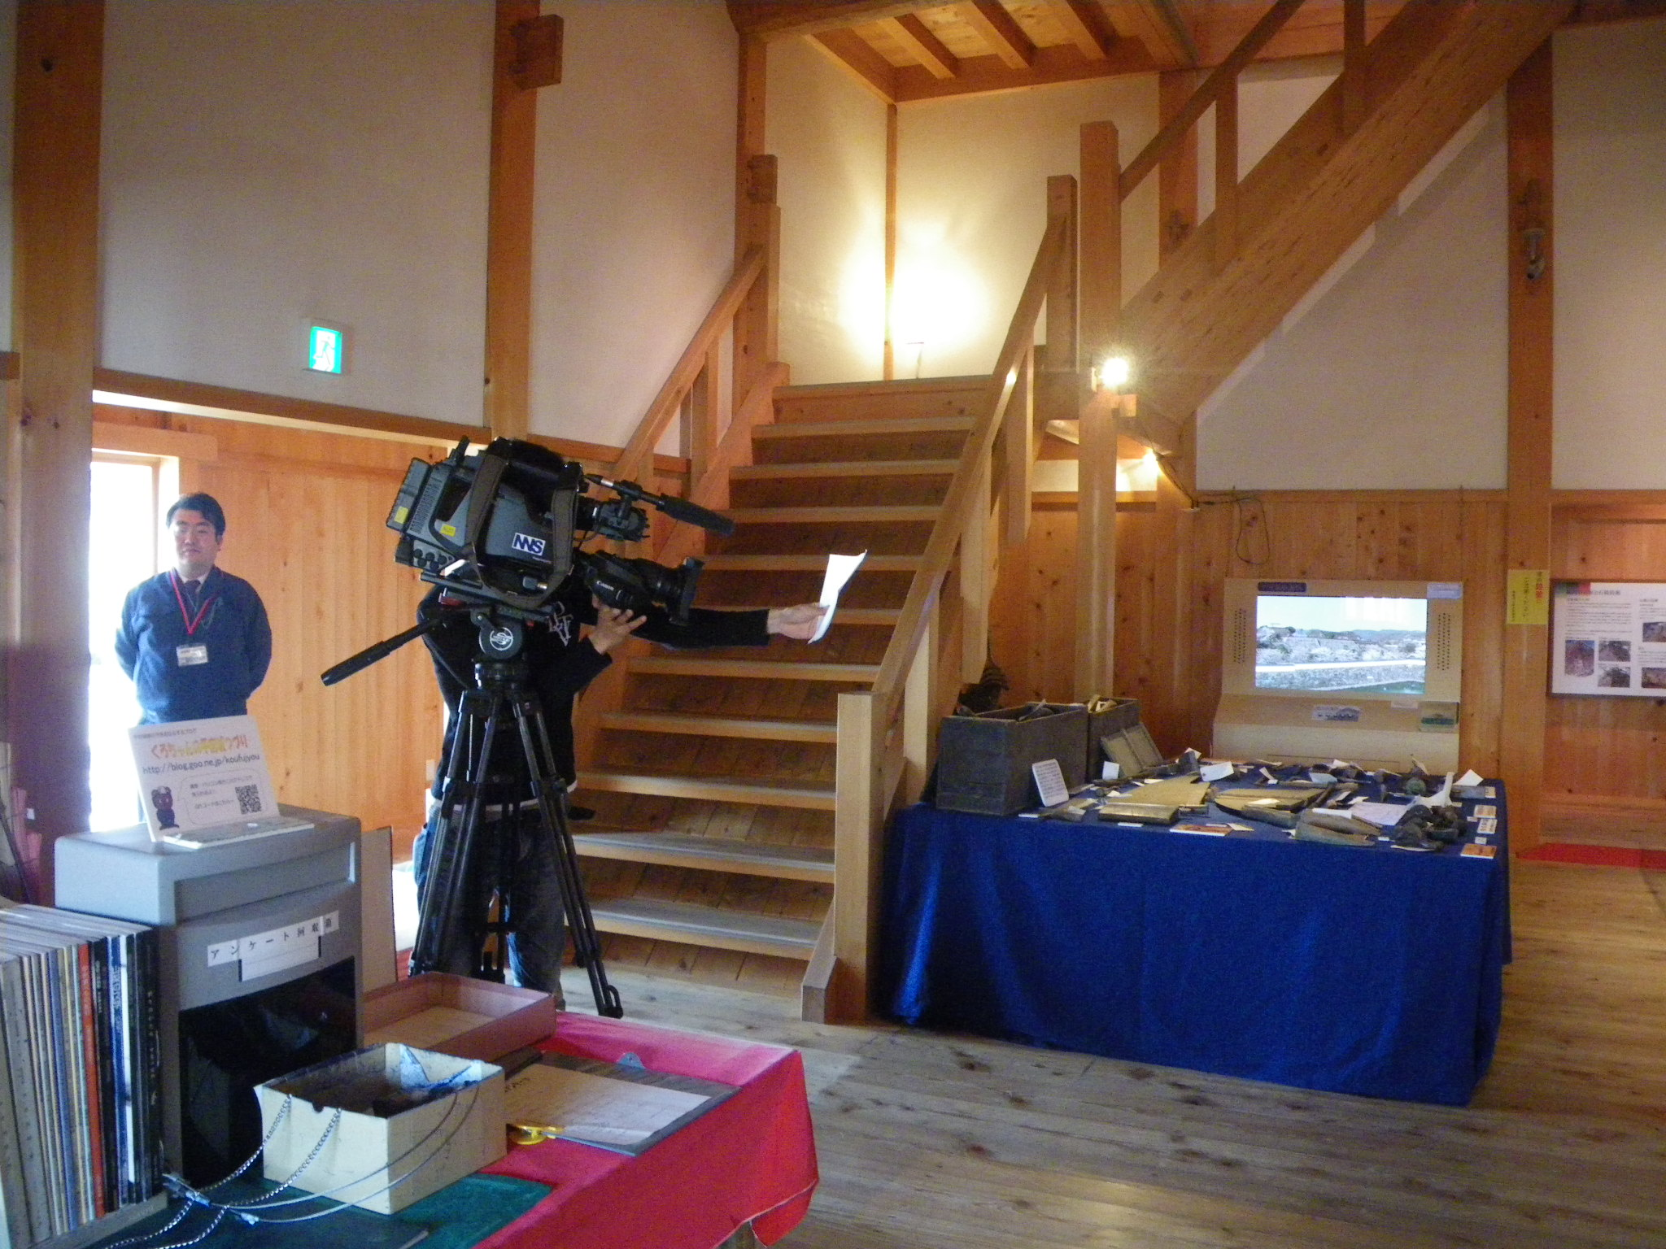
甲府城の模型の前で解説 テレビ取材のようす

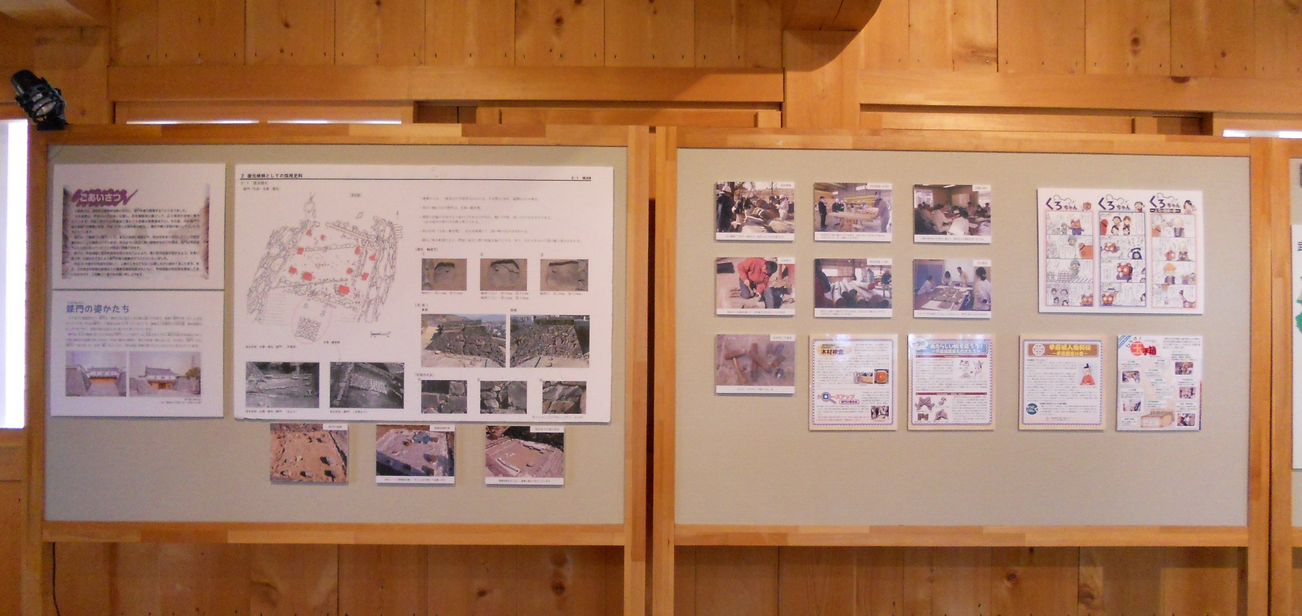
甲府城跡鉄門復元整備パネル

大工に関する道具や古文書の展示のほか、甲府城鉄門のみどころについてパネルで紹介しました。また、実際に大工道具に触れられるハンズオンコーナーを設置しました。
展示を観覧した方は、「この大工道具を使っていた」「大工道具が家（実家）にある」など大工にかかわりのある方が多く来られていました。
ＮＨＫ取材
山日新聞に掲載
甲府ＣＡＴＶ取材
休館日
甲府城展開催中の入場者数を表したグラフ

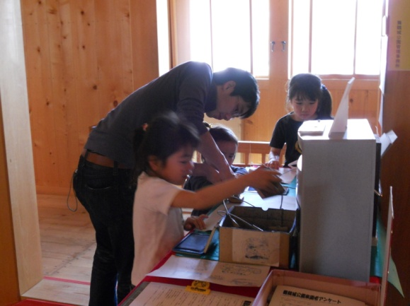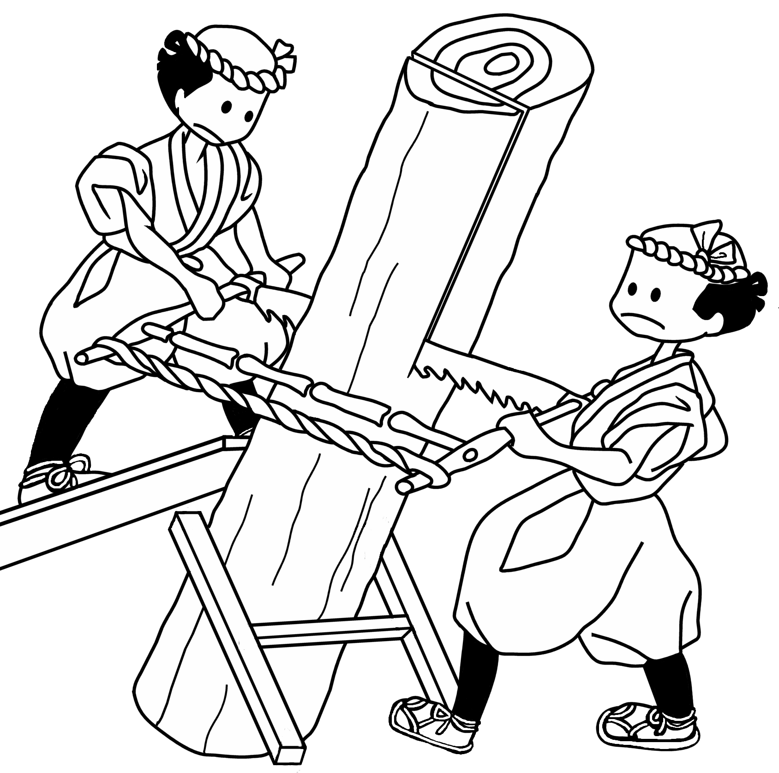
スタンプコーナー スタンプ（大工さん）
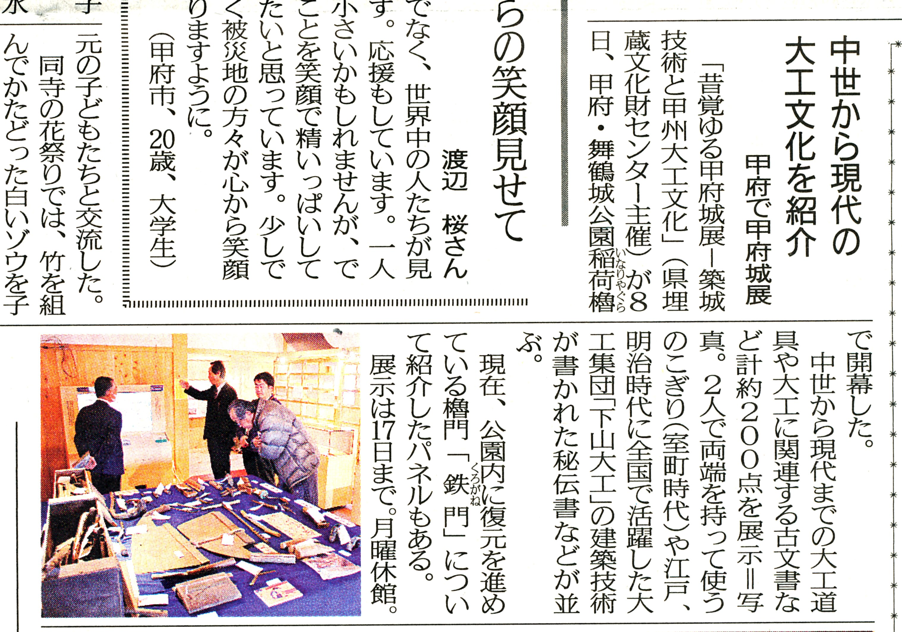
２０１１年４月１０日（日） 山梨日日新聞 掲載

